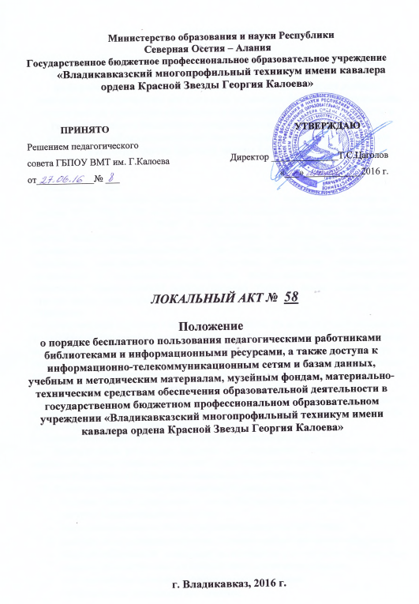
ПОЛОЖЕНИЕ

о порядке бесплатного пользования педагогическими работниками библиотеками и информационными ресурсами, а также доступа к информационно-телекоммуникационным сетям и базам данных, учебным и методическим материалам, музейным фондам, материально-техническим средствам обеспечения образовательной деятельности в государственном бюджетном профессиональном образовательном учреждении «Владикавказский многопрофильный техникум имени кавалера ордена Красной Звезды Георгия Калоева»

1. Общие положения
1.1. Настоящее Положение разработано в соответствии с Федеральным законом от 29 декабря 2012 г. № 273-ФЗ «Об образовании в Российской Федерации», Федерального закона от 29.12.1994 г. № 78-ФЗ «О библиотечном деле», и устанавливает порядок доступа педагогических работников к библиотеке и информационным ресурсам, информационно-телекоммуникационным сетям и базам данных, учебным и методическим материалам, материально-техническим средствам обеспечения образовательной деятельности в государственном бюджетном профессиональном образовательном учреждении «Владикавказский многопрофильный техникум имени кавалера ордена Красной Звезды Георгия Калоева»
(Техникум).
1.2. В соответствии с пунктом 7 части 3 статьи 47 ФЗ № 273 от 29.12.12 «Об образовании в Российской Федерации» педагогические работники имеют право на бесплатное пользование библиотеками и информационными ресурсами, а также доступ к информационно-телекоммуникационным сетям и базам данных, учебным и методическим материалам, материально-техническим средствам обеспечения образовательной деятельности в Техникуме в установленном порядке.
1.3. Доступ педагогических работников к вышеперечисленным ресурсам обеспечивается в целях качественного осуществления образовательной и иной деятельности, предусмотренной Уставом Техникума.
2. Порядок пользования библиотекой и информационными ресурсами
2.1. Педагогическим работникам бесплатно предоставляются в пользование на время работы в Техникуме учебно-методические и иные библиотечно-информационные ресурсы согласно Положению и Правилам пользования школьной библиотекой.
2.2. Педагогические работники (пользователи) Техникума имеют право:
- получать полную информацию о составе библиотечного фонда, информационных ресурсах и предоставляемых услугах;
- пользоваться справочно-библиографическим аппаратом библиотеки;
- получать консультационную помощь в поиске и выборе источников информации;
- получать во временное пользование на абонементе и в читальном зале печатные издания, аудиовизуальные документы и иные источники информации;
- пользоваться электронными информационными ресурсами;
- продлевать срок пользования документами;
- получать консультационную помощь в работе с информацией на нетрадиционных носителях при пользовании электронным и иным оборудованием.
3. Доступ к информационно-телекоммуникационным сетям
3.1. Бесплатный доступ педагогических работников Техникума к информационно-телекоммуникационной сети Интернет в Техникуме осуществляется с персональных компьютеров, ноутбуков, планшетов в библиотеке, учебных и рабочих кабинетах, компьютерных классах, подключенных к сети Интернет, без ограничения времени и потребленного трафика.
3.2. Доступ педагогических работников к локальной сети Техникума осуществляется с персональных компьютеров, ноутбуков в библиотеке, учебных и рабочих кабинетах, компьютерных классах, подключенных к локальной сети Техникума, без ограничения времени и потребленного трафика.
4. Доступ к базам данных
4.1. Доступ педагогических работников Техникума к электронным базам данных осуществляется на условиях, указанных в договорах, заключенных общеобразовательной организацией с правообладателем электронных ресурсов (внешние базы данных).
4.2. Педагогическим работникам обеспечивается доступ к следующим электронным базам данных:
- профессиональные базы данных;
- информационные справочные системы;
- поисковые системы.
4.3. При использовании сети Интернет в Техникуме пользователям предоставляется доступ только к тем ресурсам, содержание которых не противоречит законодательству Российской Федерации и которые имеют прямое отношение к образовательному процессу.
5. Доступ к учебным и методическим материалам
5.1. Учебные и методические материалы, размещаемые на официальном сайте Техникума, а также в локальной сети Техникума, находятся в открытом доступе.
5.2. Выдача пользователям во временное пользование учебных и методических материалов, входящих в оснащение учебных кабинетов, осуществляется согласно Правилам пользования библиотекой Техникума.
5.2. Педагогические работники имеют право на бесплатное использование в своей деятельности методических разработок других преподавателей Техникума при условии соблюдения авторских прав их разработчиков.
6. Доступ к музейным фондам Техникума . Техникум музейным фондом не располагает.
7. Доступ к материально-техническим средствам обеспечения образовательной деятельности
7.1. К материально-техническим средствам обеспечения образовательной деятельности относятся учебно-практическое, специализированное и лабораторное оборудование, спортивное оборудование, вычислительная и копировальная техника.
7.2. Доступ педагогических работников к материально-техническим средствам обеспечения образовательной деятельности осуществляется:
- к учебным кабинетам, лабораториям, спортивному, актовому залу и иным помещениям и местам проведения занятий во время, определенное в расписании занятий - без ограничения;
- к учебным кабинетам, лабораториям, спортивному, актовому залу и иным помещениям и местам проведения занятий вне времени, определенного расписанием занятий, по согласованию с работником, ответственным за данное помещение.
7.3. Для копирования или тиражирования учебных и методических материалов педагогические работники имеют право пользоваться копировальной техникой, а для распечатывания учебных и методических материалов - принтером. Количество копий согласуются с техническими специалистами Техникума.
7.4. Накопители информации (CD-диски, флеш-накопители, карты памяти), используемые пользователями при работе с компьютерной информацией, предварительно должны быть проверены техническими специалистами на отсутствие вредоносных компьютерных программ.

